- פסיכואנליזה
ברוכים הבאים ל'בין שעה לשעה' 2025. במפגשי יום רביעי שמונה בערב הללו נפגש אחת לשבועיים בזום ונדבר על מושג אחד בלבד מהפרקטיקה הפסיכואנליטית. אני מקווה שכל אחד כאן יושב בנוח עם כוס קפה או תה או משקה אחר. בכוונה היא לחשוב מחדש על מושג- בטח לא להגדיר אותו באופן מלא או נכון, אפילו לא להביא את עיקרי הדברים. הכוונה היא לא ממש 'ללמוד', אפילו אולי לאוורר ואולי גם למצוא משהו חדש, אפילו זמני. אולי לראות במושג משהו אישי, שקרה בשעה שעברה או שעשוי להופיע בשעה הבאה.
בסבב הזה נעזר 'במחברת' – NotebookLM אני מניח שהמחברת משתנה ומשתפרת בזמן המפגשים שלנו ובטח בין המפגשים. צריך לזכור שזה כלי רב עוצמה, במידה מסוימת מאוד אינטיליגנטי, אבל עדיין הוא בשירות שלנו, ותחת ידינו. יש לו ידע וזיכרון עצום אבל הוא איננו בן אדם ואין לו תבונה ותודעה, ולכן חשוב לשמור כל הזמן מגע עם העניין האישי שלי – המשתמש.
קצת עלי, קוראים לי קופל, אני מטפל בגישה פסיכואנליטית במרכז תל אביב. אני דוקטור לעבודה סוציאלית – לימדתי בבית הספר לעבודה סוציאלית באוניברסיטת תל אביב. המסלול הלימודי והמחקרי שלי פסיכואנליטי. והדוקטוראט שלי פסיכואנליטי. 'בין שעה לשעה' – הוא מפעל שבעצם פורש קורס שלימדתי באוניברסיטה, שקראו לו התיאוריה של הפרקטיקה. שוב, אני מביא את החומרים התאורטיים של הקליניקה הפסיכואנליטית, אבל הפעם גם באופן פסיכואנליטי. הכוונה, אסוציאטיבי, משוחרר, שתפני, נכון לשעה זו בלבד.
בקבוצת הפייסבוק 'בין שעה לשעה' – אני מניח חומרים. אתם מוזמנים להוסיף ולשאול ולהגיב.
הערת אזהרה: הטקסטים שיופיעו על ידי, מתורגמים באופן דיבורי – מי שרוצה ללמוד בצורה יותר מעמיקה יראה בסוף הטקסטים מראי מקום אקדמיים, ייגש אליהם ויקרא אותם.
היום הפגישה אולי תתארך מעט בגלל ההקדמות, יהיו בפגישה שלשה נושאים:
- מהי 'פסיכואנליזה' – מה ההגדרה? או מה הגבולות שלה אם בכלל הם קיימים. אני כבר אומר שהופעת הAI עושה פה משהו חדש. מרחב לא ידוע חדש – נדבר על זה היום ולאורך המפגשים.
- איך היא הפסיכואנליזה נראית מבפנים כתנועה או כזרמי חשיבה
- לב העניין היום: אנליזה. אנליזה היא פעולה כימית של פירוק. מהי 'אנליזה' פה בעולמות הנפש? ומה המשמעות הקלינית של אנליזה היום? במסגרת הנושא המרכזי הזה נעקוב אחר תיאור מקרה שנתן לנו פרויד.

הגדרת הפסיכואנליזה: לפסיכואנליזה הגדרות רבות. מבקרי הפסיכואנליזה טוענים שהיא תאוריה לא תקפה. וזה נכון. הראשון לומר זאת בבדיחות דעת היה פרויד עצמו. עוד רגע נצטט. מדוע בדיחות דעת? כי הפסיכואנליזה איננה תאוריה כלל אלא דיסיפלינה מדעית בפני עצמה. כאשר בוחנים אותה כתאוריה היא מאבדת משמעות. פרויד: ' יש לומר לזכותו של איש מדע ידוע, שהתייחס לפסיכואנליזה בצורה הוגנת בתקופה שבה רוב האנשים האחרים לא חשו מחויבות כזו. במקרה אחד, בכל זאת, הוא הביע דעה שהייתה בו זמנית מזלזלת ולא מוצדקת על הטכניקה האנליטית. הוא אמר שכאשר אנו נותנים פרשנויות למטופל, אנו מתייחסים אליו על פי העיקרון המפורסם של " אם יוצא עץ, אני מנצח אם יוצא פלי, אתה מפסיד". כלומר, אם המטופל מסכים איתנו, סימן שהפרשנות נכונה; אבל אם הוא סותר אותנו, זהו רק סימן להתנגדותו, מה שמראה שוב שאנחנו צודקים. בדרך זו אנחנו תמיד צודקים מול 'האומלל' 'חסר האונים' שאנו עושים לו אנליזה, לא משנה כיצד הוא יגיב למה שאנחנו מביאים.' (Freud, 1938)
הביקורת הזאת נכונה מבחינה טכנית, כפי שתיאר פרויד, אבל גם מבחינה כללית יותר. הפסיכואנליזה איננה ניתנת להפרכה – בגלל שהיא איננה תיאוריה אלא היא שדה מחקר או דיסיפלינה מדעית בפני עצמה. מדע בפני עצמו אשר המוקד שלו הוא ה'לא-מודע'. וזה גם מה שמאחד את כל ה'פסיכואנליזות' שמייד אתאר.
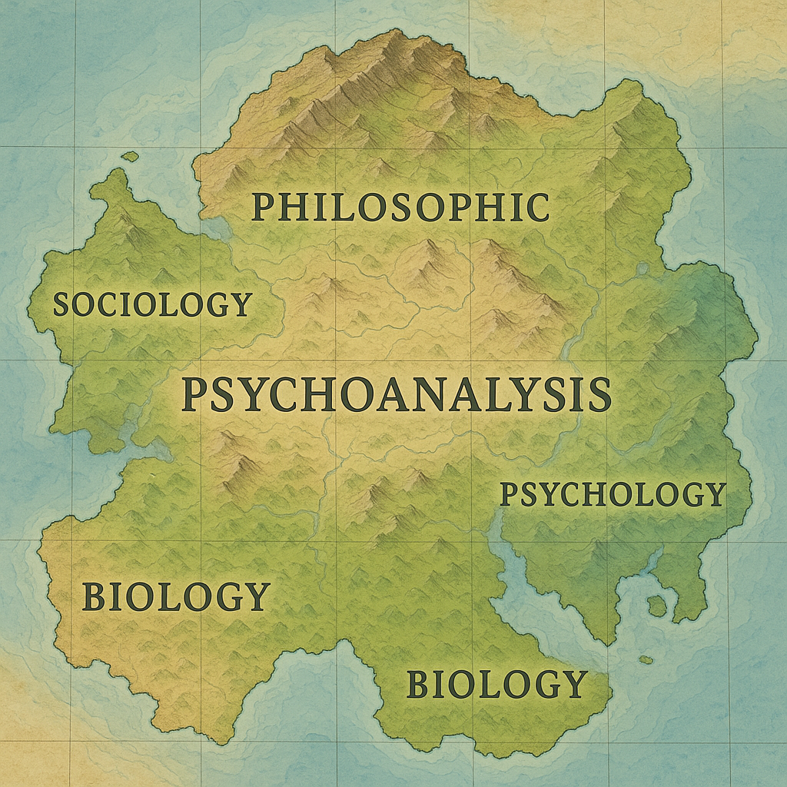

כפי שאנחנו רואים בתמונה פרויד 'רכש שטח' בין דיסיפלינות מדעיות קיימות. נתחיל מדרום: הפסיכואנליזה איננה קשורה למדעי החיים לביולוגיה אבל בהחלט יש לה ממשקים. יש למשל נוירופסיכואנליזה. ואנחנו לעיתים שואלים את עצמנו טיפול תרופתי או לא? וכשיש טיפול תרופתי מה מקומו בפגישות? ואם יש טיפול שאדם עושה לעצמו על ידי עישון קנביס או נטילת סם מה זה אומר? וגם מחלה רפואית? טראומה, חרדה, הרזית יתר השמנה ועוד ועוד. אדם הוא גם גוף ולכן יש ממשקים בין פסיכואנליזה לביולוגיה.
מצפון הפילוסופיה וגם הרוחני. יש ממשקים. אני אומר הרבה פעמים שיש למטופלים רבים פילוסופיה אישית שהם עיצבו בעצמם ביחס לחיים, לאמת, למציאות, למשמעות החיים וכולי. הפילוסופיה של המטופלים משפיעה בטיפול. גם למטפלים יש פילוסופיה. אנשי פסיכולוגית העצמי למשל – מחזיקים בפילוסופיות מסוימות – יש בארץ כאלה שממש מדברים על בודהיזם, ביון בוודאי עבד מתוך פילוסופיה בודהיסטית, ואנשי הגישה ההתייחסותית אני חושב מחזיקים בפילוסופיות אחרות – אולי יותר פרגמטיזם. יש ממשק בין פסיכואנליזה לפילוסופיה, אבל כמובן שיש גם גבול: טיפול פסיכואנליטי איננו מסתפק בפילוסופיה.
יש ממזרח לפסיכואנליזה במפה הפשטנית שציירתי, את הסוציולוגיה. יש ממשק. בקצרה אציין את הגישה האינטרפרסונלית-תרבותית. נעבור על המושגים שלה בשלבים מאוד מתקדמים של 'בין שעה לשעה'. אבל אגיד רק לשם הגירוי: ענייני מגדר, פוליטיקה, ובכלל עבודתם של עובדים סוציאליים, כל אלה משפיעים על הנפש הפרטית כן או לא, ואיך?
ולבסוף הגבול הסוער בין פסיכולוגיה לפסיכואנליזה. הרבה פעמים פרויד משתמש בביטוי פסיכולוגיה כמילה נרדפת לפסיכואנליזה, אבל גם הרבה פעמים הוא מתלונן על כך שהפסיכואנליזה מנוצלת על הפסיכולוגיה.
פרויד: לנשיא האוניברסיטה העברית: '...דעתי היא זו: גם הפסיכואנליזה היא פסיכולוגיה במובן שהיא מדע של תהליכים נפשיים לא מודעים, בעוד שמה שנלמד כפסיכולוגיה אקדמית מוגבל לעיסוק בתופעות מודעות. אין צורך שתהיה סתירה בין שני התחומים; ניתן להציג את הפסיכואנליזה כבסיס לפסיכולוגיה; אולם במציאות, הסתירה נובעת מהעובדה שהחוגים האקדמיים אינם רוצים שום קשר לפסיכואנליזה. אין צורך להתחיל את לימודי הפסיכולוגיה עם פסיכולוגיה אקדמית מסורתית. להיפך, כל היישומים של הפסיכולוגיה לרפואה ולמדעי הרוח נובעים מפסיכואנליזה מעמיקה, בעוד שהפסיכולוגיה האקדמית הוכיחה את עצמה כסטרילית.'
מכתב משנת 1933 תרגום משולב שלי ושל ערן רולניק בספרו זיגמונד פרויד מכתבים, 2019. עמ' 269.
לא דיברנו גם על הגבול בין פסיכואנליזה לחינוך – גם הוא מעניין, ואולי זה משהו שאנחנו עושים עכשיו.
>>>>>>>>
נושא חדש. אנסה לתת תמונת מצב של התנועה הפסיכואנליטית.
מאז 1900 ועד היום יש התפתחות של הרעיונות הפסיכואנליטיים. היום אנחנו מתחילים את הסדרה פרויד חלק א' אבל במפעל כולו יש 77 מושגים תאורטיים. כדי לתת מעט אוריינטציה, אני משווה את הפסיכואנליזה לבניין בן ארבע קומות ומרתף.
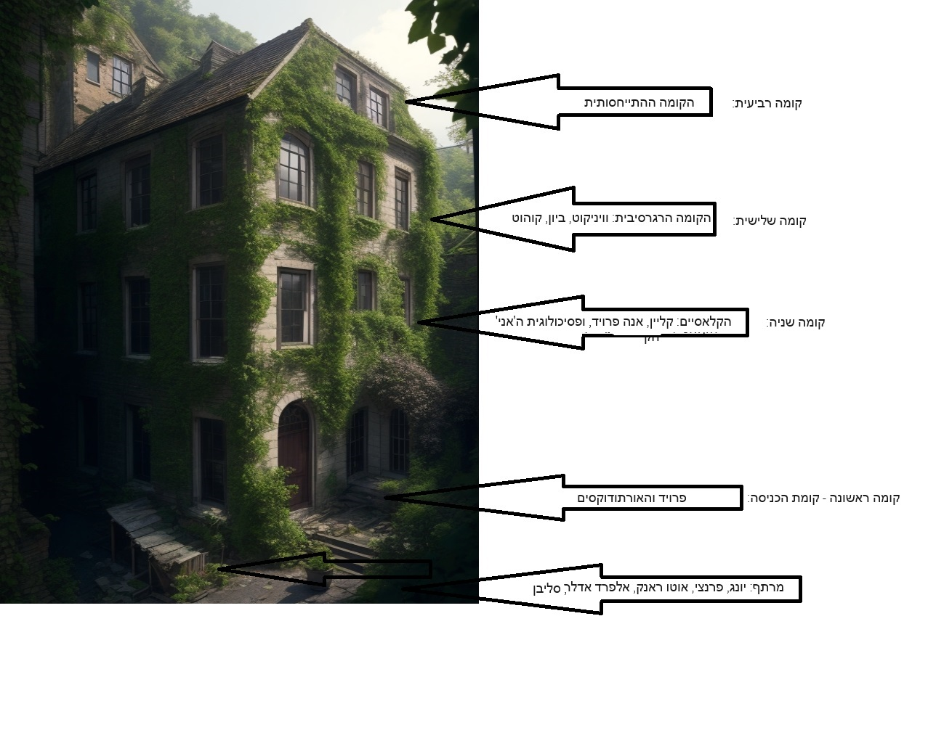
בכל אחת מהקומות הללו יש מכונים פעילים, חדרי טיפול הומים, ירחונים ספציפיים, כנסים וכולי. ויש אנשים שגם עוברים בתוך הקומות ובין הקומות. לכל הזרמים יש ייצוג ממשי בישראל. בקומה הראשונה לה אני קורא הקומה האורתודוקסית נמצאים בה הפרואידיאנים, גם הלאקניינים. בקומה השנייה, אשר נבנתה עם מותו של פרויד נמצאים הקלייניאנים ואנשי פסיכולוגיית האני – שהקימה אנה פרויד. קומה שלישית קומה רגרסיבית ובה המטפל משתמש במטאפורות של אמא ותינוק. ולבסוף הקומה אחרונה של האינטרפרסונליים וההתייחסותיים. אני אוהב לחשוב שהקיסוס המטפס על הבניין שייך לזרם האינטרסובייקטיבי. שבעים ושבע המושגים של בין שעה לשעה פזורים לאורך הקומות.
היום אנחנו בקומה הראשונה של פרויד ועמיתיו.
>>>>>
אני אומר הרבה פעמים שפסיכואנליזה היא פרקטיקה של הרפיה. היום נדבר על המושג הראשון, איך לא 'פסיכואנליזה'. אפילו נדבר רק על הביטוי השגור 'אנליזה'. אנליזה היא ביטוי מקוצר שתפס, לכן הוא מגיע גם בשפת היומיום וגם במאמרים.
אני מעוניין להציג את המונח 'אנליזה' בשני מהלכים. הראשון וורבט של פרויד. המקרה התרחש ב1919, ומהלך שני דרך מאמר של פרויד אשר פורסם גם הוא ב 1919.
כמובן שאני קורא לכולנו להאזין באוזן ביקורתית. הכוונה לשאול את עצמנו איך אנחנו עובדים? מה דומה? מה שונה? מה יעיל?
כך פרויד (Freud, 1933)
הרצאה שלושים 'על חלומות ותורת הנסתר'
פרויד: '.... אספר לכם דוגמה אחת כזו - זו שהותירה בי את הרושם החזק ביותר. אספר זאת באריכות ואבקש את תשומת ליבכם למספר רב של פרטים...' (פרויד כבר מכין אותנו להקשיב למספר רב של פרטים. וכבר אנחנו בדילמה האם להקשיב לנרטיב או לאסוף פרטים. שאלה מקבילה שהעסיקה את הפסיכואנליזה האם להתמסר למטופל או להיות אקטיביים ונוכחים בחדר, ק)
'אז תקשיבו: - יום סתיו אחד בשנת 1919, בערך ב-10.45 בבוקר, ד"ר דיוויד פורסיית', שזה עתה הגיע מלונדון, שלח אלי את כרטיס הביקור שלו בזמן שעבדתי עם מטופל. (הקולגה המכובד שלי מאוניברסיטת לונדון, אני בטוח, לא יתייחס לזה כחוסר שיקול דעת אם בדרך זו אחשוף את העובדה שהוא בילה עימי כמה חודשים במטרה ללמוד את הטכניקה הפסיכו-אנליטית.) היה לי רק זמן קצר לברך אותו, ולקבוע תור לפגישה מאוחר יותר. ...... זמן קצר לאחר מכן, בשעה אחת עשרה, הגיע מר פ', אחד המטופלים שלי - איש אינטליגנטי ונעים, בן ארבעים - חמישים, שהגיע אלי במקור בגלל קשיים עם נשים (בעיות זקפה. ק). המקרה שלו לא הבטיח הצלחה טיפולית כלשהי; הרבה לפני כן הצעתי לו שנפסיק את הטיפול, אבל הוא רצה להמשיך, כנראה כי הוא חש בנוח ובאווירה נוחה ב'העברת אב' כלפיי. בתקופה ההיא הכסף לא שיחק תפקיד: היה מעט מדי ממנו. הפגישות שביליתי איתו היו מעוררות ומרעננות גם עבורי, וכתוצאה מכך, תוך התעלמות מהכללים הנוקשים של הפרקטיקה הרפואית, התבצעה העבודה האנליטית עד למגבלת זמן צפויה מראש. (זה סוף מלחמת העולם הראשונה, הפעילות האקדמית של פרויד מתעוררת חזרה לחיים, ולכן פרויד מודיע למר פ' שברגע שהוא ישוב ללמד אנליזה הוא יאלץ לסיים את הטיפול. ק.).
באותו יום חזר פ' לניסיונותיו לקיים יחסים ארוטיים עם נשים ושוב הזכיר בחורה יפה, פיקנטית וענייה, שאיתה הרגיש שהוא עשוי להצליח, במידה ועובדת היותה בתולה לא תרתיע אותו מלעשות ניסיון רציני. . הוא דיבר עליה לעתים קרובות בעבר, אבל באותו יום הוא אמר לי בפעם הראשונה, שלמרות שכמובן לא היה לה מושג על הסיבות האמיתיות להמנעות שלו, היא נהגה לקרוא לו 'הר פון וורסיכט' [מר. חיזוי]. נדהמתי מהמידע הזה; כרטיס הביקור של דוקטור פורסיית' (פורסיית' – באנגלית זה חיזוי. ק) מונח לידי, והראיתי לו אותו. (דגש שלי, ק). '
>>>>>
עצירה קצרה. יש פה כמה עניינים בשעה הטיפולית של פרויד שדורשים התעכבות. יום סתיו אחד ב 1919. אבל הפרק הזה מפורסם בשנת 1933 ארבע עשרה שנים מאוחר יותר. פרויד שומר מעל לעשור את הוורבט עד לפרסומו. איך שלא נבין את זה – בעידן של נייר וכתב יד – משהו פה נשמר על ידי פרויד הרבה שנים. יש פה עניין. בטח לאנליזה 'מוגבלת' שפרויד, לא מאמין בהצלחתה, פרויד מציע לסיים אותה, והמטופל ממאן. דרך אגב זה דפוס חוזר – פרויד ש'מסכים' לטפל, ורוצה לסיים תוך כדי טיפול. מהו העניין המיוחד בשעה הזאת?
הדבר הנוסף, שקופץ לעיין או לאוזן, הוא כרטיס הביקור, שפרויד נרגש לקראתו יותר מהפגישה עם המטופל, כנראה. ופרויד שולף את הכרטיס, חושף את העניין האישי שלו למטופל ומשתף אותו. למה הוא עושה את זה? לא ברור כרגע, אבל זה לא יכול שלא להזכיר את הדיון של ההתייחסותיים בנוגע לחשיפה עצמית, אשר פרץ שמונים שנים מאוחר יותר.
בואו נמשיך עם האנליזה של פרויד:
>>>
'אלו הן עובדות המקרה. אני משער שהם ייראו לכם דלות; אבל תקשיבו עוד קצת, יש עוד פרטים נסתרים.
כשהיה צעיר, מר פ' בילה כמה שנים באנגליה ומאז שמר על עניין קבוע בספרות האנגלית. הוא החזיק בספרייה אנגלית עשירה ונהג להביא לי ממנה ספרים. אני חייב לו היכרות עם מחברים כמו בנט וגלסוורת'י, שעד אז קראתי מעט מהם. יום אחד הוא השאיל לי רומן של Galsworthy עם הכותרת "בעל הנכסים", שהסיפור בו מתנהל בחיק משפחה שהמציא המחבר, הנושאת את השם "פורסייט". גלסוורת' עצמו היה כנראה מוקסם מהיצירה הזו שלו, שכן בכרכים מאוחרים יותר הוא חזר שוב ושוב אל בני המשפחה הזו, ולבסוף אסף את כל הסיפורים הקשורים אליהם תחת הכותרת "האגדה לבית פורסייט".
רק כמה ימים לפני ההתרחשות שעליה אני מדבר, הוא (המטופל מר פ, ק) הביא לי כרך חדש מהסדרה הזו. השם 'פורסייט', וכל המאפיינים שהמחבר ביקש לגלם בו, מילאו חלק גם בשיחותיי עם פ' והוא הפך לחלק מהשפה הסודית שצומחת בקלות רבה בין שני אנשים אשר מרבים לראות אחד את השני. עכשיו, השם 'פורסייט' ברומנים האלה שונה מעט מזה של המבקר שלי 'פורסיית', ובהתחשב במבטא הגרמני, בקושי ניתן להבחין בין השניים; ויש מילה באנגלית עם משמעות - 'ראיית עתיד' - שגם אותה עלינו לבטא באותה צורה ושהייתה מתורגמת 'Voraussicht' או 'Vorsicht'. כך למעשה בחר פ' מתוך ענייניו האישיים, את עצם השם שבו אני הייתי עסוק באותו זמן כתוצאה מהתרחשות שהוא עצמו לא היה מודע לה.
זה מתחיל להיראות טוב יותר, תסכימו איתי. אבל, אני חושב, נקבל רושם חזק יותר מהתופעה הבולטת ואף נקבל תובנה לגבי הגורמים לה, אם נשפוך אור אנליטי על שתי אסוציאציות אחרות שהעלה פ' באותה פגישה.
>>>>>
עצירה קלה, אנחנו רואים שפרויד משחק בראש במילים, בשתי שפות, וקושר את האסוציאציות שלו לסיטואציה הטיפולית. זה ממשיך:
>>>
ראשית: יום אחד, לפני שבוע, חיכיתי לשווא לאדון פ' בשעה אחת עשרה, ואז יצאתי לבקר את ד"ר. אנטון פון פרוינד בפנסיון שלו. הופתעתי לגלות שמר פ' גר בקומה אחרת באותו הבניין בו שכן הפנסיון. בקשר לכך סיפרתי מאוחר יותר לפ' (הדגשה שלי - ק) שבמובן מסוים ביקרתי אותו בביתו; אבל אני יודע בוודאות שלא אמרתי לו את שמו של האדם שבאמת ביקרתי בפנסיון...... ולראשונה בתקופת היחסים הארוכה ביננו הוא נתן לשמי את הצורה המעוותת, שאליה התרגלתי אכן על ידי בעלי תפקידים, פקידים וכתבנים: במקום 'פרויד' הוא אמר 'פרוינד'.
(אני מדלג על האסוציאציה השלישית שעוסקת בביטוי 'סיוט לילה', במאמר שכתב ג'ונס, אשר תמונתו הייתה במסדרון הקליניקה של פרויד, ואשר הוצג למטופל מר פ' - ובמילה האנגלית המייצגת אותה. ק)
....שאלה זו מתעוררת במקרה של כל אחת משלוש האסוציאציות, ובכך מתחלקת לשלוש שאלות נפרדות: האם פ' יכול היה לדעת שדר' פורסיית בדיוק ביקר אותי בפעם הראשונה? האם הוא יכול לדעת את שמו של האדם שביקרתי בביתו? האם הוא ידע שדר' ג'ונס כתב מאמר על 'הסיוט'? או שמא רק הידע שלי על הדברים האלה התגלה באסוציאציות שלו? זה ייתן תשובה לשאלות הנפרדות הללו: האם התצפית שלי מאפשרת מסקנה חיובית לקיומה של העברת מחשבות (thought-transference).
..אני יכול לראות דרך שמובילה לתשובה חיובית בחלקה. אולי בכל זאת אמרתי לאדון פ' שאני מצפה לרופא מאנגליה שיגיע לשם הדרכה באנליזה, כיונה ראשונה אחרי המבול (מלחמת העולם הראשונה, ק). ייתכן שזה קרה בקיץ 1919, מכיוון שד"ר פורסיית' קבע איתי סידורים במכתב כמה חודשים לפני הגעתו. אולי אפילו הזכרתי את שמו, אם כי זה נראה לי בלתי סביר ביותר. לאור הקשר הנוסף שהשם נשא לשנינו, חייב היה להתקיים דיון בו בהכרח, משהו ממנו היה נשאר בזיכרוני. אף על פי כן, ייתכן שדיון כזה התקיים, ויכול להיות ששכחתי אותו לגמרי לאחר מכן, כך שהתאפשר להופעתו של 'הר פון וורסיכט' בפגישה האנליטית, להיראות לי כמו נס. אם אדם מחשיב את עצמו כספקן, זו שיטה טובה לעורר ספקות מדי פעם גם לגבי הספקנות שלו. יכול להיות...
..אבל, אם הוצאנו כך אפשרות מופלאה אחת, מחכה לנו אחרת, והקשה מכולן. בהנחה שמר פ' ידע שיש דר. פורסיית, ושהוא היה צפוי לבוא לווינה בסתיו, כיצד ניתן להסביר כי הוא הפך מודע לנוכחותו ממש ביום הגעתו ומיד לאחר ביקורו הראשון? אפשר לומר שזה היה מקרה - כלומר להשאיר את זה לא מוסבר. אבל דווקא כדי לשלול את המקרה דנתי בשתי האסוציאציות האחרות של פ', כדי להראות לכם שהוא באמת עסוק במחשבות קנאה על האנשים שביקרו אותי. או שאפשר, להתמיד באפשרות הקיצונית ביותר, להתנסות בהשערה שפ' הבחין בהתרגשות מיוחדת אצלי (שאין ספק, שאני עצמי לא ידעתי עליה כלום) ולהסיק ממנה את מסקנתו. או שאדון פ' (למרות שהגיע רבע שעה אחרי שהאנגלי עזב) פגש אותו בקטע הרחוב הקצר שבו שניהם נאלצו לעבור, זיהה אותו לפי המראה האנגלי האופייני שלו, ואז בהיותו במצב קבוע של ציפייה וקנאה, חשב: 'אה, אז זה ד"ר. פורסיית' שעם הגעתו האנליזה שלי עומדת להסתיים! והוא כנראה פשוט בא ישר מהפרופסור.'
אני לא יכול להמשיך את הספקולציות הרציונליסטיות האלה. שוב נשארנו עם משהו לא מוכח. אבל אני חייב להודות שיש לי תחושה שגם כאן המאזניים נוטים לטובת 'העברת-מחשבה'. יתרה מכך, אני לא היחיד שחווה ארועים מוזרים כמו זה בסיטואציה האנליטית. הלן דויטש פרסמה כמה תצפיות דומות ב-1926 וחקרה את שאלת היותם נגזרת של יחסי ההעברה בין המטופל למטפל.'
>>>>>
עד כאן הדוגמא של פרויד. רק אציין שאכן דר' דייויד פרוסיית נכנס למשבצות הזמן של מר פ' . וגם שארבע שנים לאחר מכן, הוא אפילו הוציא ספר מאוד מעניין על הטכניקה שלמד מפרויד – ממש מחברת הקורס. נשתמש בו בהמשך.
>>>>>

בוורבט הטיפולי הזה טמונה חשיבות פעולת האנליזה. המטפל האנליטי מנסה להביא למטופל משהו חדש. משהו חדש – הוא תמיד מעבר להגיון הישן של המטופל לפחות. אבל פרויד הוא חוקר סקרן והוא מחפש משהו חדש גם מעבר להגיון של עצמו. כשמסתכלים על הוורבט מבחוץ, אנחנו רואים טיפול תקוע. המטפל כבר 'לא שם', לא מאמין בהצלחה הטיפולית. האימפוטנציה היא נושא הטיפול ונדמה לי, שגם פרויד המטפל, מרגיש אימפוטנט ביחס למטופל מר פ. וזו סיטואציה יומיומית גם בקליניקות שלנו. המטופל חוזר שוב ושוב על הסימפטומים בדיבור והבעיה כבר איננה משהו שמדברים עליו אלא נוכחת בחדר בכבודה ובעצמה. אם זה דיכאון, אם זו עצבנות, או חרדה. פתאום אנחנו רואים את פרויד קופץ ממקומו, כמעט עליז. משהו כמו 'תשמע קטע: היה אצלי כרגע מישהו בשם פורסייט, תראה אפילו הינה כרטיס הביקור שלו! וגם לך החברה קוראת חוזה עתידות...' וכך הלאה וכך הלאה. פרויד יוצא מהקשבה סבילה ומפרק את החומר. ככה קורה משהו חדש בחדר. או יותר נכון, ככה מתאפשר לחשוב משהו חדש בחדר, כי התבנית שהתבססה התפרקה. לכן, האנליזה היא פירוק בשירות תהליך ההבנה.
דבר נוסף, באנליזה יש משהו שהוא מעבר להגיון – זו למעשה כותרת המאמר של פרויד: תורת הנסתר. המטפל והמטופל מוצאים משהו חדש כאשר הם נתקלים בו – הוא כנראה יראה לא הגיוני, לפחות למטופל.
>>>>
ועכשיו הייתי רוצה להביא את המהלך השני בדיון בנושא האנליזה:

Lines of Advance in Psycho-Analytic Therapy- Freud 1919
קווים להתפתחותו של הטיפול הפסיכואנליטי – פרויד, 1919
פרויד: 'רבותי, כפי שאתם יודעים, מעולם לא התגאנו במושלמותם ובסופיותם של הידע והיכולת שלנו. אנחנו מוכנים עכשיו, בדיוק כמו שהיינו קודם, להודות בחוסר השלמות של ההבנה שלנו, ללמוד דברים חדשים ולשנות את השיטות שלנו בכל דרך שיכולה לשפר אותם .
כעת, כשאנחנו נפגשים שוב יחד לאחר שנות הפרידה הארוכות והקשות שעברנו (המאמר נכתב ופורסם בסוף מלחמת העולם הראשונה, בדיוק בזמן בו מר פ עבר טיפול, קופל), אני מרגיש צורך לסקור את השיטה הטיפולית שלנו - שאכן אנו חבים לה את מקומנו בחברה האנושית – ולבחון את הכיוונים החדשים שבהם היא עשויה להתפתח .
הגדרנו את מטרתנו כמטפלים כך: להביא לידיעת המטופל את הדחפים הלא מודעים,
המודחקים הקיימים בו, ולשם כך, לחשוף את ההתנגדויות הפועלות בניגוד להרחבה זו של הידע שלו על עצמו. האם חשיפת ההתנגדויות הללו מבטיחה שהם (המטופלים, ק) תמיד גם יחלימו? בטח שלא; אך תקוותנו היא להשיג זאת על ידי ניצול העברתו של החולה לאישיותו של הרופא, כדי לגרום לו לאמץ את האמונה שלנו בחוסר הכדאיות של תהליך ההדחקה שהתבסס בילדות ובחוסר האפשרות לנהל חיים על פי עקרון העונג. פירטתי במקום אחר את התנאים הדינמיים השוררים בקונפליקט החדש שדרכו אנו מובילים את המטופל ושאנו מחליפים בו את הקונפליקט הקודם שלו - זה של מחלתו. אין לי כרגע מה לחדש בעניין זה . העבודה שבאמצעותה אנו מביאים את החומר הנפשי המודחק לתודעת המטופל כונתה על ידינו פסיכואנליזה. מדוע "אנליזה" - שמשמעותה פירוק או הפרדה, ומציעה אנלוגיה לעבודה שמבצעים כימאים על חומרים שהם מוצאים בטבע ומכניסים למעבדות שלהם? כי מבחינה
חשובה באמת יש אנלוגיה בין השניים. הסימפטומים של המטופל והביטויים הפתולוגיים, כמו כל פעילותו הנפשית, הם מסוג מורכב ביותר; המרכיבים של התרכובת הזו הם בבסיסם ממניעים, דחפיים יצריים. אבל המטופל אינו יודע דבר על המניעים הבסיסיים הללו, או לא מספיק. אנו מלמדים אותו להבין את הדרך שבה מורכבות התצורות המנטליות המסובכות ביותר הללו; אנו עוקבים אחר הסימפטומים אל הדחפים היצריים המניעים אותם; אנו מציינים בפני המטופל את המניעים היצריים הללו, הקיימים בסימפטומים שלו ושעד כה לא היה מודע להם - בדיוק כפי שכמאי מבודד את החומר היסודי, ה'יסוד' הכימי, מתוך המלח שבו הוא היה בשילוב עם אלמנטים אחרים, אשר בהם לא ניתן היה לזהות אותו. באותו אופן, בכל הנוגע לאלו מהביטויים הנפשיים של המטופל שלא נחשבו פתולוגיים, אנו מראים לו שהוא היה מודע רק במידה מסוימת למניע שלהם - שדחפים יצריים אחרים שהוא בחוסר מודעות אליהם, שיתפו פעולה ביצירתם '
>>>>>
עצירה קצרה: פרויד נותן הסבר קצר וממצה לגבי הנוירוזה כתרכובת, שלילית כמובן, מדחפים, ומגמות שהמטופל יצר, אבל כבר איננו יכול לזהות את המרכיבים. הפסיכואנליטיקאי, מפרק את המרכיבים הללו לפרטי הבסיס שלהם ומניח אותם בפניו של המטופל כשהם כבר מבודדים: מדובר על הדחפים מין ותוקפנות – שנעסוק בהם בהמשך.
תהליך הפירוק יתקל בהתנגדות, והיחס אל המטפל – שמעודד את המגע עם הדחפים, ואיננו חושש מחשיפתם, אולי יקל על תהליך זה. נחזור לקטע קצר נוסף מהמאמר 'קווים להתפתחותה של הפסיכואנליזה, 1919':
>>>>
שוב, השלכנו אור על הדחפים המיניים באדם על ידי הפרדתם לחלקים המרכיבים אותם; וכאשר אנו מפרשים חלום, אנו ממשיכים בהתעלמות מהחלום בכללותו ומתחילים (בחיבור, קופל) אסוציאציות ממרכיביו הבודדים .
השוואה מבוססת זו של פעילות פסיכו-אנליטית טיפולית עם הליך כימי עשויה להציע כיוון חדש לטיפול שלנו. ניתחנו את המטופל - כלומר, הפרדנו את התהליכים הנפשיים שלו למרכיביהם היסודיים והדגמנו את המרכיבים האינסטינקטיביים הללו אצלו בנפרד ובבודד; מה יכול להיות טבעי יותר מלצפות שנעזור לו גם ליצור שילוב חדש וטוב יותר ביניהם? אתם יודעים שהדרישה הזו למעשה הועלתה. נאמר לנו שאחרי פירוק של נפש החולה, יש לבצע סינתזה שלה. ובסמוך לכך, הובע חשש שהמטופל יעבור יותר מדי 'פירוק' ומעט מדי סינתזה;
ואז הגיע לחץ להטיל את כל המשקל על הסינתזה הזו כגורם העיקרי להשפעה הפסיכותרפויטית, לראות בה סוג של שיקום של משהו שנהרס - נהרס, כאילו מדובר בניתוח ניסיוני במעבדה על בעל חיים. אבל אני לא יכול להסכים, רבותי, לאמירה שיש פה באמת משימה חדשה המוטלת עלינו בדמות הפסיכוסינתזה הזו. ואם ארשה לעצמי להיות כנה ולא ממלכתי, הייתי אומר שזו לא היתה אלא אמירה חסרת משמעות.'
>>>>>

>>>>>

Freud, S. (1919) Lines of Advance in Psycho-Analytic Therapy. The Standard Edition of the Complete Psychological Works of Sigmund Freud 17:157-168

Freud S (1933). Lecture XXX: Dreams and occultism. In: New introductory lectures on psycho-analysis, SE 22, p. 31–56

ההקלטה היחידה של פרויד 1938
https://www.youtube.com/watch?v=JanrbHfMaDQ&t=5s

בהקלטה הזאת אשר נמשכת שתי דקות יש תמצית של אמירות אשר שוות בירור
נעבור לרגע על הטקסט בעברית:
התחלתי את הפעילות המקצועית שלי במטרה להביא הקלה למטופלים הניאורוטים שלי, תחת השפעתו של חבר מבוגר ועל ידי מאמצי שלי, גילתי כמה עובדות חדשות על הלא-מודע בחיי הנפש, תפקיד הדחפים, ועוד כיוצא באלה מתוך התגליות האלה צמח מדע חדש, פסיכואנליזה, חלק מהפסיכולוגיה, ושיטה חדשה לטיפול בניאורוזה הייתי צריך לשלם מחיר יקר עבור פיסת מזל זו אנשים לא האמינו בעובדות (ממצאים) שלי, וראו את התאוריות שלי כדוחות. (unsavory) ההתנגדות היתה חזקה וללא הפסקה לבסוף הצלחתי להשיג תלמידים ולבנות ארגון פסיכואנליטי בינלאומי אולם הבנייה עדיין לא תמה.
זיגמונד פרויד
בפגישה הבאה 2. היפנוזה
Freud, S. (1933). New Introductory Lectures on Psycho-Analysis. In The Standard Edition of the Complete Psychological Works of Sigmund Freud, Volume XXII (1932-1936): New Introductory Lectures on PsychoAnalysis and Other Works, 1-182: Vol. XXII. https://doi.org/10.1097/00005053-193401000-00046
Freud, S. (1938). Constructions in Analysis [Article]. International Journal of Psychoanalysis, 19, 377–387.

